СОВРЕМЕННОЕ ПЯТИБОРЬЕ В БЕЛАРУСИ
Человеком, стоящим у истоков белорусского современного пятиборья, является заслуженный тренер СССР Петр Михайлович Вегера.
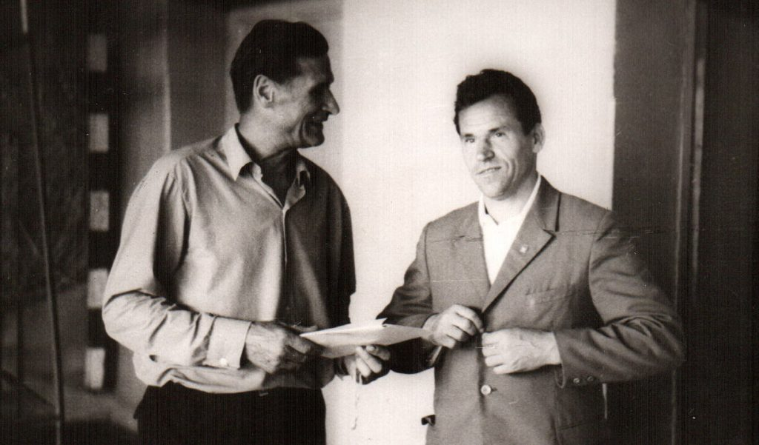
В 1947 году было положено начало развитию современного пятиборья в СССР и с 1953 года стали проводиться ежегодные чемпионаты СССР.
В 1955 году группа студентов-энтузиастов Белорусского института физической культуры в лице В. Савченко, В. Бадягина, В. Неживого, Клекеля, Е. Попова и других под руководством Козловского, Дексбаха и полковника запаса Трошина вписали первую строку в историю белорусского пятиборья. Секция современного пятиборья была создана при кафедре фехтования, а старшим тренером был назначен Козловский Анатолий Васильевич.
Первый чемпионат Белорусской ССР по современному пятиборью прошел в 1960 году.
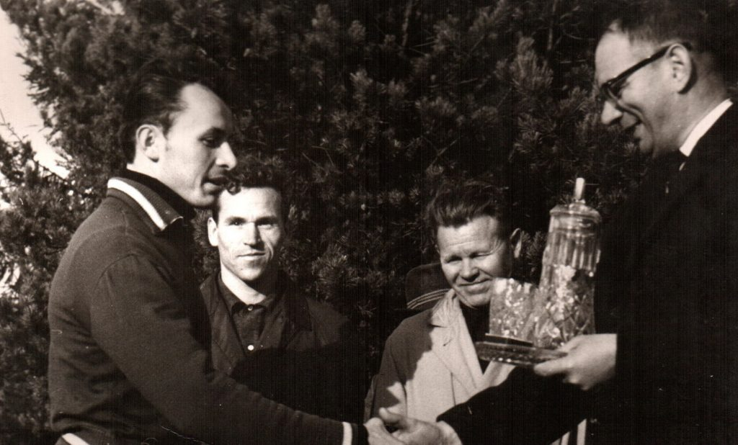
Петр Михайлович Вегера в 1971 году организовал первые международные соревнования по современному пятиборью на приз Государственного комитета Совета Министров БССР по телевидению и радиовещанию. Такие состязания стали традиционными и проходили на самом высоком уровне.
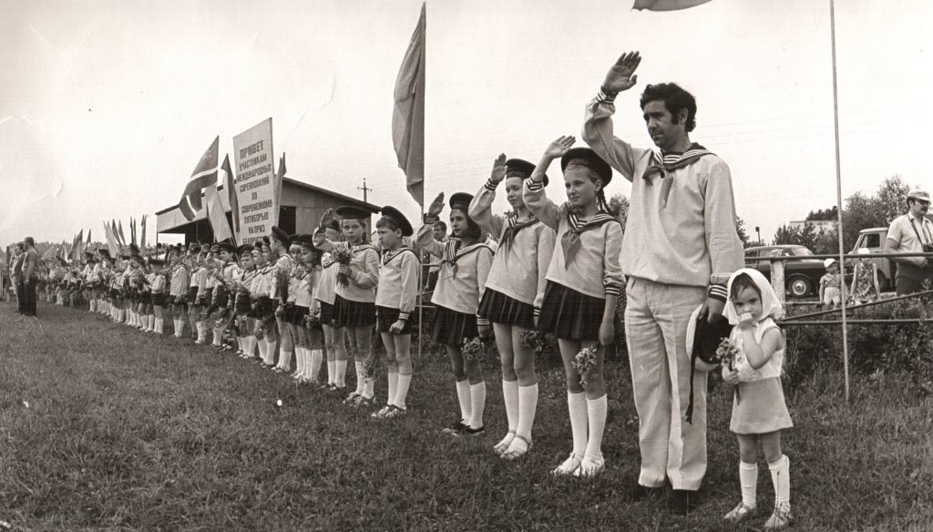
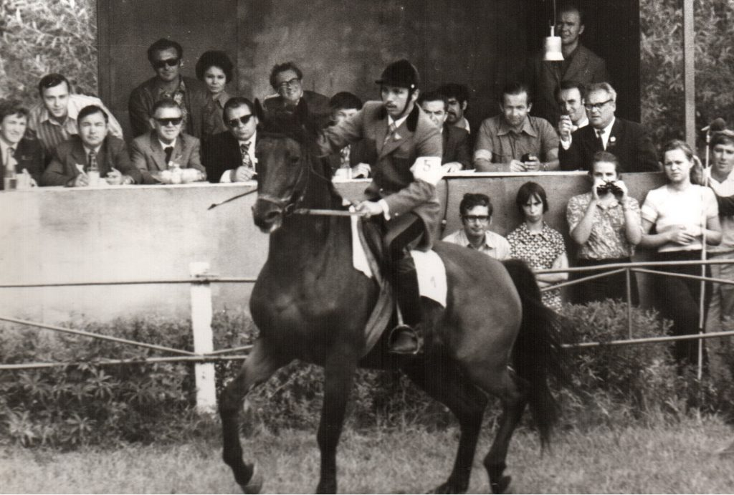
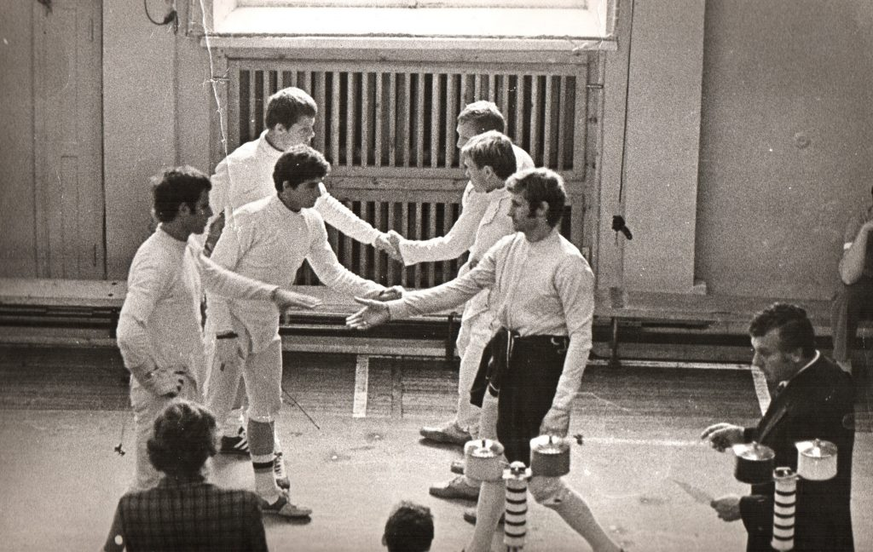
В 1991 году было организовано республиканское общественное объединение ”Белорусская Федерация современного пятиборья“.
С 1993 года Белорусская федерация современного пятиборья входит в состав Международного союза современного пятиборья UIPM, который объединяет 114 международных федераций, а также в состав Европейской конфедерации современного пятиборья.
Белорусские пятиборцы в 2000 году впервые приняли участие отдельной командой в XXVII Олимпийских играх в городе Сиднее (Австралия), где воспитанник минской школы современного пятиборья Павел Довгаль впервые в истории нашей страны завоевал бронзовую медаль.

